Comunicato stampa
Le lastre offset waterless Toray IMPRIMA sono perfette grazie all’alluminio di altissima qualità prodotto da Hydro

Le lastre offset waterless richiedono una superficie in alluminio senza alcun difetto e Hydro è in grado di offrirla!

Prostějov/Repubblica Ceca, 14 marzo 2019 – Toray Graphics, con sede nella Repubblica Ceca, azienda leader nella produzione di tecnologie di lastre offset waterless, ha annunciato oggi che la sua partnership con Hydro Aluminum Rolled Products GmbH, un produttore globale di prodotti in alluminio, ha portato alla realizzazione di bobine in alluminio di qualità eccezionale per la produzione delle lastre offset waterless nella sede nella Repubblica Ceca. Le due aziende sono entrate in contatto durante drupa 2012, quando Toray era alla ricerca di un secondo fornitore di alluminio, e dopo un accurato processo di selezione è stata scelta Hydro. Ne è risultata una relazione di lunga durata volta alla creazione di una qualità superiore.

“Quando siamo entrati in contatto con Toray per la prima volta, non avevamo molta esperienza con le lastre offset waterless” ha spiegato Kau Huse, Techical Manager, Product Area Lithography di Hydro. “Abbiamo prodotto bobine di alluminio laminato praticamente per chiunque operi nel settore delle lastre offset tradizionali. Abbiamo compreso che le esigenze di Toray in termini di alluminio di alta qualità con una superficie perfetta erano estremamente elevate. E quando abbiamo visitato lo stabilimento di Prostějov, siamo rimasti molto colpiti dal livello di pulizia e organizzazione del loro impianto produttivo”

Per poter soddisfare le richieste elevate di Toray, Hydro ha inserito un passaggio aggiuntivo di ispezione visiva al termine del processo di produzione. “Abbiamo già adottato processi automatici per il controllo della qualità”, ha affermato Huse. “Ma l’ispezione visiva aggiuntiva di ogni bobina al termine della linea di produzione ci ha garantito il rispetto degli elevati parametri di qualità richiesti da Toray. La collaborazione con Toray è stata un’esperienza incredibile e sono certo che abbiamo potuto imparare molto gli uni dagli altri.”

Hydro distribuisce circa 600.000 tonnellate metriche di prodotti in alluminio laminato dal suo stabilimento di Grevenbroich, in Germania. “La parte più grande della nostra attività proviene dal settore delle lattine, e al secondo posto abbiamo il settore grafico. Stiamo inoltre cercando di crescere nel settore automobilistico,” ha spiegato Huse. “Lavorare con Toray si è dimostrato vantaggioso per entrambe le aziende e vogliamo mantenere questa partnership nel futuro.”

“Siamo stati estremamente soddisfatti della qualità dell’alluminio laminato che abbiamo ricevuto da Hydro”, ha affermato Roman Rumplín, Production Manager a Toray. “Sappiamo di avere standard elevati e apprezziamo la pazienza e l’impegno che Hydro ha dimostrato per garantirci la migliore qualità possibile. La superficie delle nostre lastre deve essere priva di difetti e Hydro ha risposto in modo eccezionale a questa richiesta.”

Per ulteriori informazioni, visitare il nostro sito Web www.imprima.toray.
Per ulteriori informazioni su Hydro, visitare www.hydro.com.

Profilo di Hydro
Hydro è una società produttrice di alluminio completamente integrata che conta su 35.000 dipendenti in 40 paesi e in tutti i continenti, che integra know-how locale, una presenza a livello mondiale e capacità di ricerca e sviluppo senza confronti. Oltre alla produzione di alluminio primario, di prodotti laminati ed estrusi e al riciclo, Hydro estrae anche bauxite, raffina gli allumini e genera energia: questo la rende l’unica azienda che opera a 360º del settore globale dell’alluminio. Hydro è presente all’interno di tutti i segmenti di mercato per l'alluminio, con vendite e attività commerciali lungo l’intera catena di valore che le consentono di rivolgersi a oltre 30.000 clienti. Con sede in Norvegia e con oltre un secolo di esperienza nel settore di energia rinnovabile, tecnologia e innovazione, Hydro si impegna a rafforzare la produttività dei clienti e delle comunità, definendo un futuro sostenibile mediante soluzioni di alluminio innovative.

Immagini e didascalie:
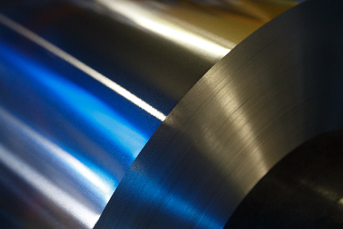
Rolled alu.jpg: Alluminio di altissima qualità prodotto da Hydro per le lastre offset waterless Toray Imprima

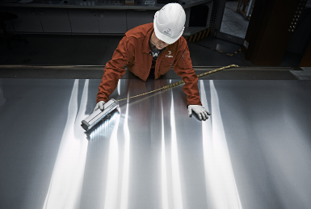
Litho.jpg: Controllo qualità dell’alluminio presso Hydro


Kai Huse.jpg: Kai Huse, Technical Manager, Product Area Lithography presso Hydro

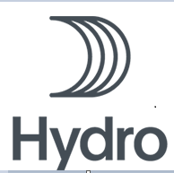
Hydro logo.jpg: Logo Hydro

Profilo di Toray
Toray Industries Inc., leader mondiale nella produzione di lastre per stampa waterless, è stata fondata nel 1926 ed è presente a livello globale con fabbriche e filiali di vendita in Asia, Europa, Medio Oriente, Sud America e Nord America. I principali settori di attività di Toray sono materiali tessili, plastica e prodotti chimici, prodotti del settore IT, soluzioni ambientali ed ingegneristiche, materiali composti in fibra di carbonio, scienze della vita e altri ancora. Molti dei prodotti sono sviluppati a partire dalla tecnologia di polimeri di sua proprietà e vengono comunemente impiegati in vari settori: elettronica, imballaggi, tessile, automobilistico e aviazione. Il fatturato annuale recente si avvicina ai 15 miliardi di euro.

Toray Graphics, una filiale di Toray Textiles Central Europe (TTCE), ha sede nella Repubblica Ceca e vanta una linea di produzione all'avanguardia per lastre waterless. Con sede a Prostějov, nel cuore dell'Europa, la struttura gestisce tutte le operazioni di Toray, tra cui vendita, assistenza clienti, marketing, produzione e ricerca e sviluppo, per supportare al meglio la rete indipendente di concessionari e distributori per il mercato europeo.

DUOMEDIA
Monika Dürr
Tel. +49 6104 944 895
Email: monika.d@duomedia.com
www.duomedia.com

TORAY
IMPRIMA - Graphics Division
Toray Textiles Central Europe s.r.o.
Prumyslová 4
79640 Prostějov
Repubblica Ceca
Tel.: +420 (582) 303 800
E-mail: imprima@ttce.toray.cz
www.imprima.toray

